Форма обратной связи для родителей
Уважаемые родители (законные представители)!
По любым вопросам организации и качества питания обучающихся муниципального общеобразовательного учреждения "Средняя общеобразовательная школа № 5 имени Героя Советского Союза А.М. Осипова» города Алатыря Чувашской Республики вы можете обратиться к директору школы Винокурову С.М. и заместителю директора по воспитательной работе, ответственной за организацию питания в школе Слеповой И.Н.: по телефону: 8(835-31)2-82-83; письменно, написав и отправив свое обращение на электронную почту alatr-school5@rchuv.ru

С 1 сентября 2020 года в Чувашии организована «Горячая линия» по вопросам организации бесплатного горячего питания. Специалисты Министерства образования и молодёжной политики принимают обращения по телефону (8352) 64-21-75

Контактный номер горячей линии Общероссийского общественного движения «Народный фронт «За Россию» и Министерства просвещения Российской Федерации по вопросам школьного питания:
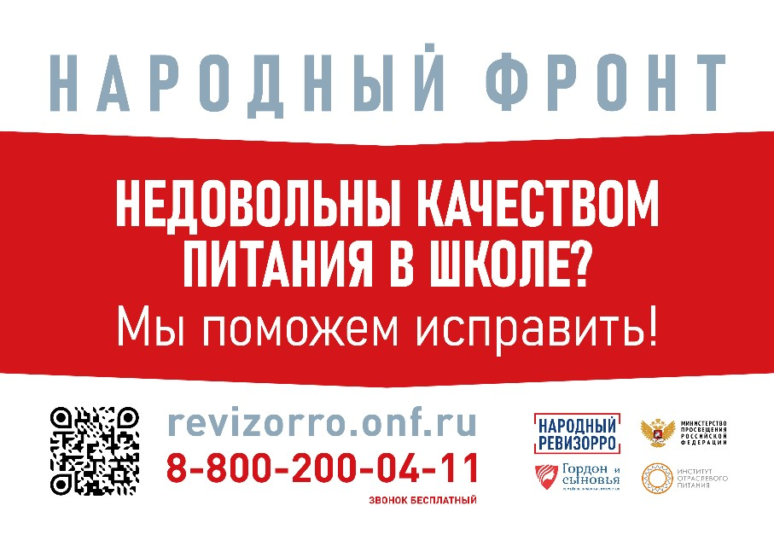

Ответы на вопросы родителей по питанию
Вопрос: Кто имеет право на льготное питание?
Ответ: Право на льготное питание имеют:
1) обучающиеся с ограниченными возможностями здоровья (на стоимость завтрака и обеда).
2) обучающиеся 5-11 классов из многодетных малообеспеченных семей, обеспечиваются бесплатным двухразовым горячим питанием на стоимость обеда и завтрака.
3) обучающиеся 1-11 классов, являющиеся детьми лиц, проходящих военную службу, на территориях Донецкой Народной Республики, Луганской Народной Республики и Украины с 24 февраля 2022 года обеспечиваются бесплатным двухразовым горячим питанием на стоимость обеда и завтрака.
4) обучающимся 1-11 классов, являющиеся детьми военнослужащих, лиц, проходивших службу в войсках национальной гвардии Российской Федерации и имевших специальное звание полиции, родившихся и (или) проживавших на территории Чувашской Республики, погибших (умерших) в результате участия в специальной военной операции на территориях Донецкой Народной Республики, Луганской Народной Республики и Украины обеспечиваются бесплатным двухразовым горячим питанием на стоимость обеда и завтрака.
5) обучающиеся 1-11 классов, являющиеся детьми лиц, призванных на военную службу по мобилизации в Вооруженные Силы Российской Федерации, проживающих в Чувашской Республике обеспечиваются бесплатным двухразовым горячим питанием на стоимость обеда и завтрака.**
6) обучающиеся 1-11 классов, являющиеся детьми лиц, направленных из Федерального казенного учреждения «Военный комиссариат Чувашской Республики» для заключения контракта о добровольном содействии в выполнении задач, возложенных на Вооруженные Силы Российской Федерации, принимающих участие в специальной военной операции начиная с 24 февраля 2022 г. (далее – добровольцы) обеспечиваются бесплатным двухразовым горячим питанием на стоимость обеда и завтрака.***
Для получения льготного питания родители (законные представители) оформляют заявление в школе. Дополнительно предоставляют: копию свидетельства о рождении (паспорт) ребенка; копию СНИЛСа ребенка; удостоверение многодетной семьи (в случае если семья является многодетной).
Предоставление мер поддержки обучающимся, являющихся детьми лиц, призванных на военную службу по мобилизации в Вооруженные Силы Российской Федерации, проживающих в Чувашской Республике, осуществляется в период прохождения военнослужащими военной службы по мобилизации.
Предоставление мер поддержки обучающимся, являющихся детьми добровольцев, осуществляется в период действия контракта о добровольном содействии в выполнении задач, возложенных на Вооруженные Силы Российской Федерации, участия в специальной военной операции начиная с 24 февраля 2022 года.

Вопрос: Как подать заявление на бесплатное питание?
Ответ: Для получения льготного питания обучающиеся или родители (законные представители) обучающихся подготавливают пакет документов и оформляют письменное заявление.
Необходимые документы:
- копия свидетельства о рождении (при достижении возраста 14 лет – паспорт);
- справка о признании семьи малоимущей (справку в бумажном виде в школу приносить не нужно. Данные о постановке семьи на учет в качестве малоимущей семьи администрация школы получает путем межведомственного взаимодействия);
- копия удостоверения многодетной семьи (для многодетных малоимущих семей);
- СНИЛС ребенка, на которого предоставляется льготное питание;
- заключение ПМПК (для обучающихся с ограниченными возможностями здоровья);
- документ, подтверждающий льготу (для обучающихся, являющихся детьми лиц, проходящих военную службу, получивших увечья или иное повреждение здоровья в связи с прохождением военной службы, погибших (умерших) в период прохождения военной службы в батальоне связи «Атал»; военнослужащих, лиц, проходивших службу в войсках национальной гвардии Российской Федерации и имевших специальное звание полиции; призванных на военную службу по мобилизации в Вооруженные Силы Российской Федерации; направленных из Федерального казенного учреждения «Военный комиссариат Чувашской Республики» для заключения контракта о добровольном содействии в выполнении задач, возложенных на Вооруженные Силы Российской Федерации).

Вопрос: Какие категории обучающихся, имеющие право на бесплатное питание, в случае обучения на дому, обеспечиваются компенсацией?
Ответ: Родителям обучающихся, имеющих статус «обучающийся с ограниченными возможностями здоровья», получающие образование на дому или в форме дистанционного обучения выплачивается компенсация за питание, исходя из стоимости завтрака и обеда (двухразовое питание). Для этого нужно предоставить выписку с расчетного счета, СНИЛС, ИНН, копию паспорта родителя, получающего компенсацию.
Вопрос: Каковы основания для прекращения льготного питания?
Ответ: Основанием для прекращения предоставления льготного питания может послужить:
- выбытие обучающегося из образовательного учреждения;
- истечение срока действия предоставленной справки о признании семьи малоимущей;
- истечение срока действия удостоверения о многодетной семье;
- предоставление мер поддержки обучающимся, являющихся детьми лиц, призванных на военную службу по мобилизации в Вооруженные Силы Российской Федерации, проживающих в Чувашской Республике, осуществляется в период прохождения военнослужащими военной службы по мобилизации;
- предоставление мер поддержки обучающимся, являющихся детьми добровольцев, осуществляется в период действия контракта о добровольном содействии в выполнении задач, возложенных на Вооруженные Силы Российской Федерации, участия в специальной военной операции начиная с 24 февраля 2022 года.

